Susitarimai
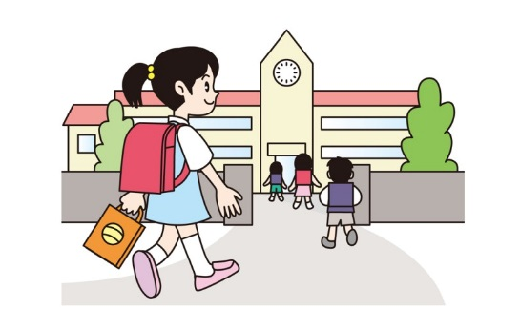 | 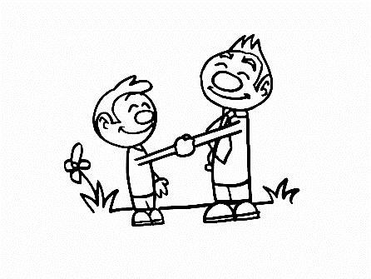 | 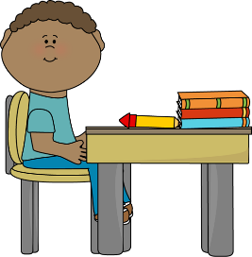
Ateinu į mokyklą laiku | Esu mandagus: atėjęs -pasisveikinu, išeidamas - atsisveikinu | Suskambus skambučiui, pasiruošiu pamokai
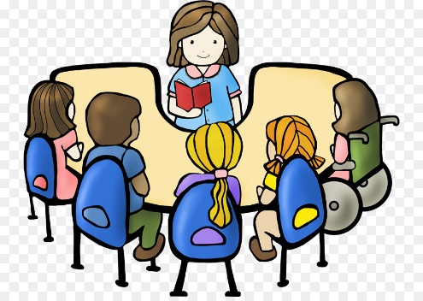 | 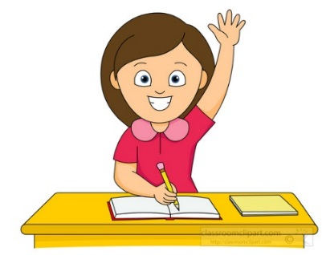 | 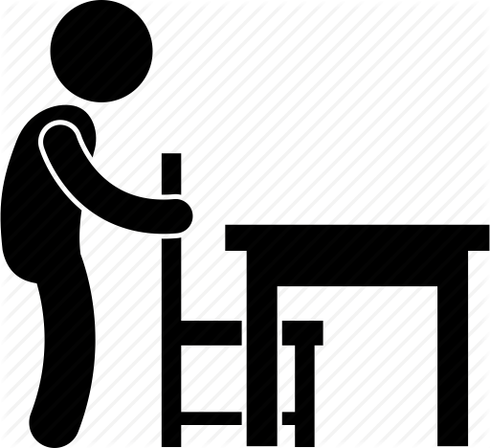
Pamokos metu ramiai klausausi mokytojo | Pakeliu ranką, jei žinau atsakymą ar noriu ką nors pasakyti | Pasibaigus pamokai susitvarkau savo vietą
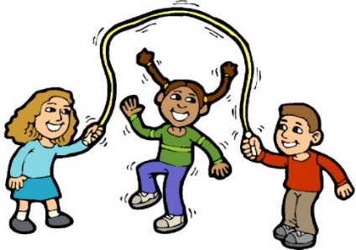 |  | 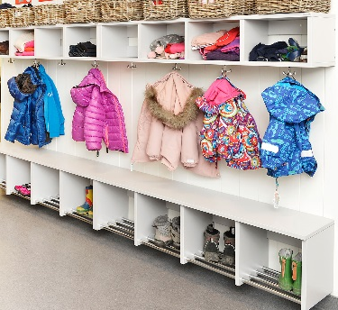
Pertraukų metu gražiai bendrauju su klasiokais | Jeigu pasielgiau netinkamai – atsiprašau | Susitvarkau savo vietą rūbinėje
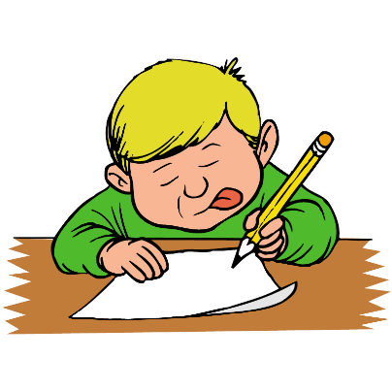 | 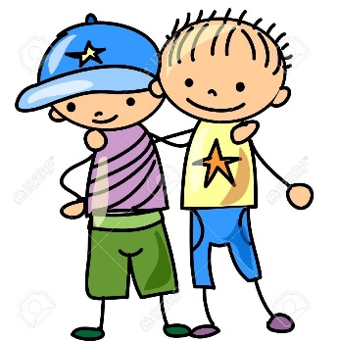 | 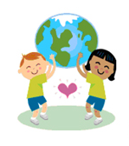
Ruošiu pamokas | Stengiuosi būti geru draugu klasiokams | Rūpinuosi aplinka


Ar galima taip elgtis mokykloje? Netinkamą elgesį pažymėk
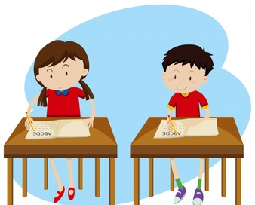 | 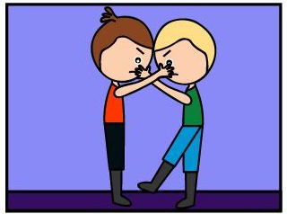
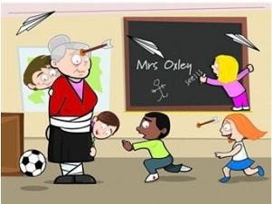 | 